Alerta sanitaria acerca del producto:

Falsificación de Meropenem 1g, solución laboratorios PISA S.A. de C.V

Registro sanitario: NO
Fuente de la alerta: https://www.gob.mx/cms/uploads/attachment/file/710363/Alerta_Sanitaria_Meropenem_.pdf
No. Identificación interno: MA2205 -018

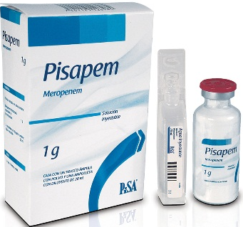

El Instituto Nacional de Vigilancia de Medicamentos y Alimentos – Invima, recibió notificación sobre la falsificación y comercialización en México del producto Meropenem 1g solución laboratorios PISA S.A. de C.V, el cual no tiene registro sanitario en Colombia.
El medicamento Meropenem 1g solución laboratorios PISA S.A. de C.V contó en algún momento con registro sanitario, sin embargo, a la fecha se encuentra vencido. Por lo tanto, se encuentra prohibido su ingreso al país por puertos, aeropuertos, pasos fronterizos, encomiendas y envíos postales.
Es importante recordar que, de acuerdo con la normatividad sanitaria vigente, se trata de un producto fraudulento que al no encontrarse amparado bajo un registro sanitario no ofrece garantías frente al cumplimiento de criterios de calidad, seguridad y eficacia. Adicionalmente se desconoce su contenido real, trazabilidad, condiciones de almacenamiento y transporte.
Cabe resaltar que no se ha detectado la comercialización de este producto en Colombia, sin embargo, existe la posibilidad que pueda ingresar de forma ilegal al país. Por lo tanto, el Invima alerta a la población de los posibles riesgos para la salud al administrar usar este producto.
Igualmente, se hace un llamado a la ciudadanía para que siempre verifique el número de registro sanitario del producto antes de utilizarlo, verificando su autenticidad a través del siguiente link http://consultaregistro.invima.gov.co/Consultas/consultas/consreg_encabcum.jsp, seleccionando en grupo el tipo de producto (medicamento, suplemento dietario, etc.), eligiendo en las opciones de búsqueda por nombre de producto, registro sanitario o principio activo.
NOTA: Actualmente no contamos con existencia de este producto en la institución.
Equipo de Farmacovigilancia CPA

